

实验（实习）报告

实验(实习)名称：实验二
日期：2022.5.10
学院：应用技术学院
专业：计算机科学与技术
班级：1班
姓名：成凯
学号：201833050025
指导教师：庞亚伟

- 实验目的
- 实验内容
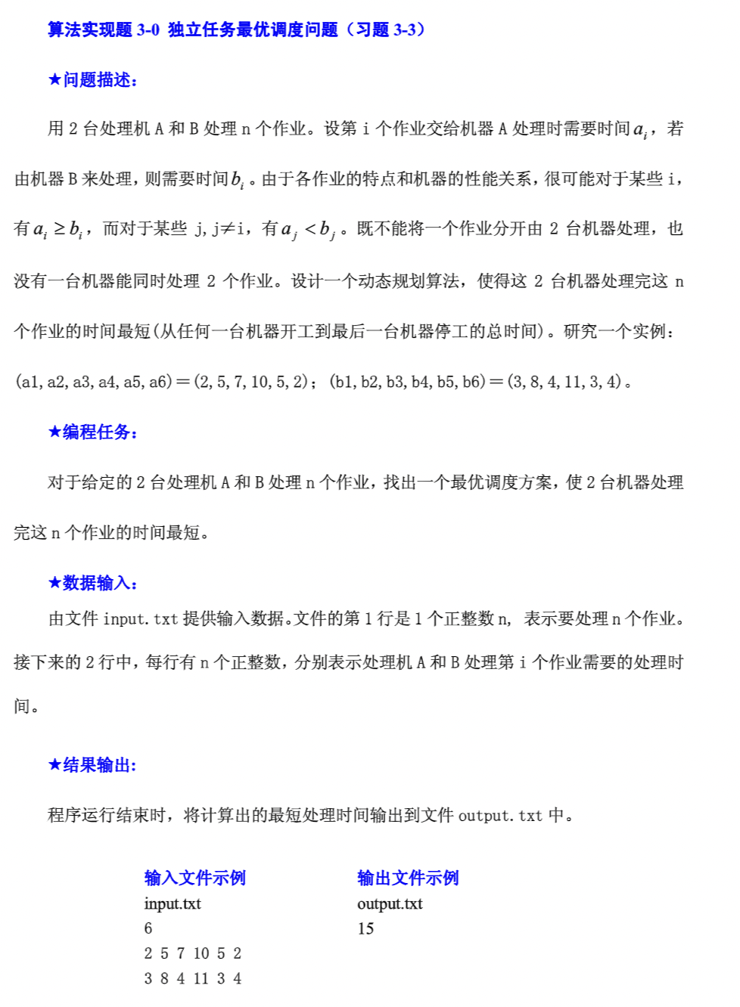

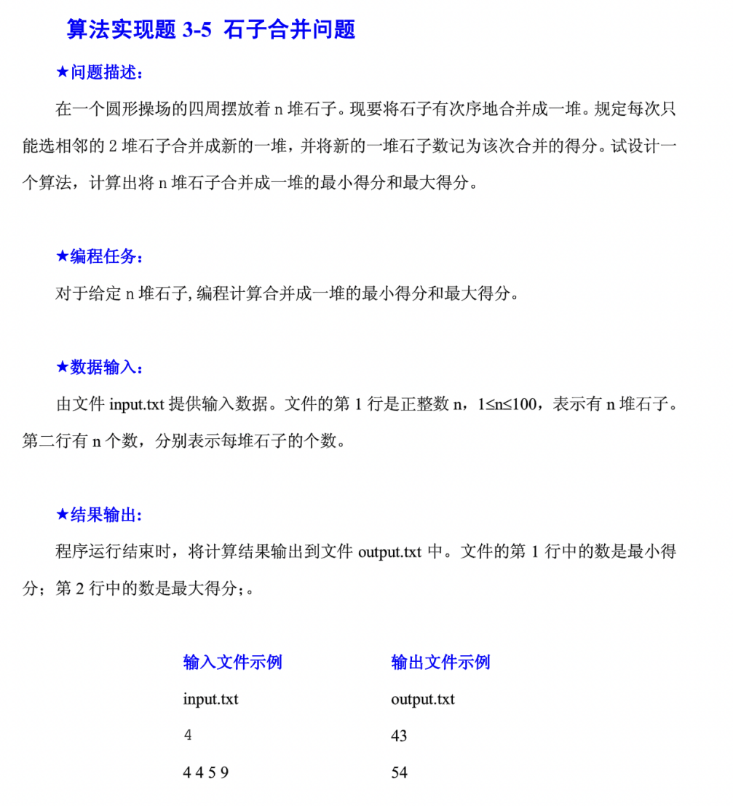
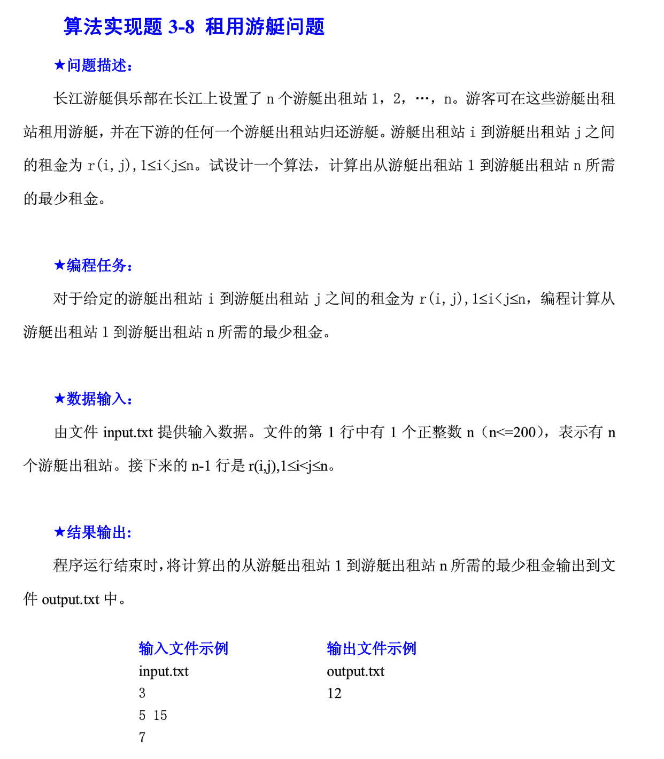

- 实验步骤和实验结果
算法一实现代码：

#include <stdio.h>

int a[100];
int b[100];
int dp[100][100];
int n, sum;

int main() {
scanf("%d", &n);
int i, j;
sum = 0;
for (i = 0; i < n; i++) {
scanf("%d", &a[i]);
sum += a[i];
}
for (i = 0; i < n; i++)
scanf("%d", &b[i]);
for (i = 1; i <= n; i++) {
for (j = 0; j <= sum; j++)
if (j < a[i - 1])
dp[i][j] = dp[i - 1][j] + b[i - 1];
else if (dp[i - 1][j - a[i - 1]] > dp[i - 1][j] + b[i - 1])
dp[i][j] = dp[i - 1][j] + b[i - 1];
else
dp[i][j] = dp[i - 1][j - a[i - 1]];
}
int temp, ans = 99999999;
for (i = 0; i <= sum; i++) {
temp = dp[n][i] > i ? dp[n][i] : i; //机器a与b所花时间取个大值
if (temp < ans)
ans = temp; //求出最小
}
printf("%d\n", ans);
return 0;
}

算法一运行结果：

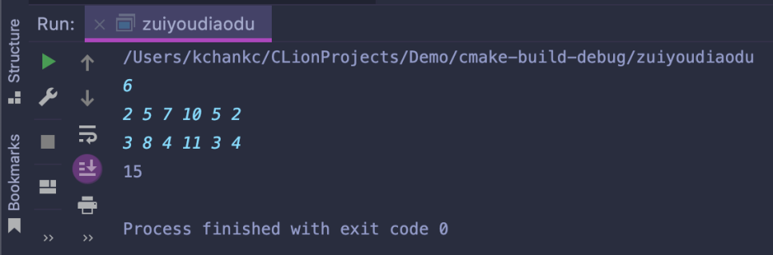

算法二实现代码：

#include <iostream>
#include <algorithm>

#define INF 0x3f3f3f3f
using namespace std;
int Arr[300], Sum[300];
int Min[300][300], Max[300][300];

int main() {
int n;
cin >> n;

// 初始化数组
for (int i = 1; i <= n; i++) {
cin >> Arr[i];
Arr[i + n] = Arr[i];
}

// 计算最大和
for (int i = 1; i <= 2 * n; i++) {
Sum[i] = Sum[i - 1] + Arr[i];
}

// 开始递归循环
for (int i = 2 * n - 1; i >= 1; i--) {
for (int j = i + 1; j < i + n; j++) {
Min[i][j] = INF;
for (int k = i; k < j; k++) {
Min[i][j] = min(Min[i][j], Min[i][k] + Min[k + 1][j] + Sum[j] - Sum[i - 1]);
Max[i][j] = max(Max[i][j], Max[i][k] + Max[k + 1][j] + Sum[j] - Sum[i - 1]);
}
}
}

// 遍历找到最大与最小值
int MaxValue = 0, MinValue = INF;
for (int i = 1; i <= n; i++) {
MaxValue = max(MaxValue, Max[i][i + n - 1]);
MinValue = min(MinValue, Min[i][i + n - 1]);
}

cout << MinValue << endl << MaxValue << endl;
}

算法二运行结果：

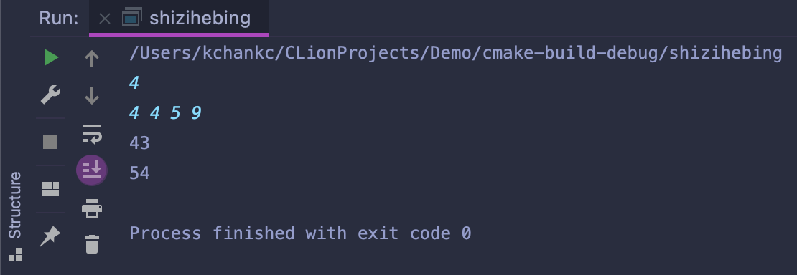

算法三实现代码：

#include<iostream>
#include<cstdio>

using namespace std;

void read(int &n) {
char c = '+';
int x = 0;
int flag = 0;
while (c < '0' || c > '9') {
c = getchar();
if (c == '-')
flag = 1;
}
while (c >= '0' && c <= '9')
x = x * 10 + (c - 48), c = getchar();
flag == 1 ? n = -x : n = x;
}

const int MAXN = 1001;
int maxt, n;
int dp[MAXN][MAXN];

int main() {
read(n);
for (int i = 1; i <= n; i++)
for (int j = 1; j <= n; j++)
dp[i][j] = 438438;
for (int i = 1; i <= n - 1; i++)
for (int j = i + 1; j <= n; j++)
read(dp[i][j]);
for (int k = 1; k <= n; k++)
for (int i = 1; i <= n; i++)
for (int j = 1; j <= n; j++) {
if (dp[i][k] != 438438 && dp[k][j] != 438438) {
dp[i][j] = min(dp[i][j], dp[i][k] + dp[k][j]);
}
}
cout << dp[1][n];
return 0;
}

算法三运行结果：

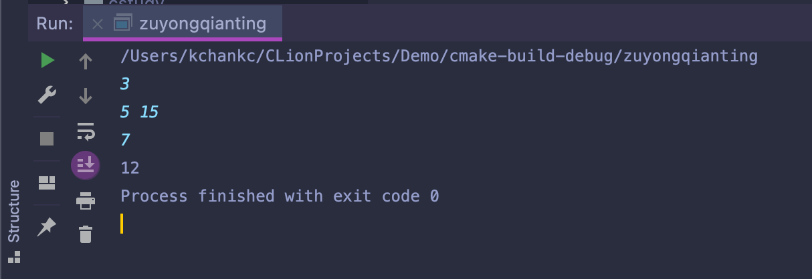

- 分析与讨论
通过本次实验学习了动态规划以及贪心算法，例如第二题环形石子合并问题就可以使用动态规划来解决。在动态规划问题中，经常可以解得如下的转移方程：dp[i][j]=min{dp[i][k]+dp[k+1][j]+cost[i][j]}。总而言之透过本次实验让我受益匪浅。

